内蒙古科技大学国家助学贷款办理指南

●登陆学生在线服务系统：网址https://sls.cdb.com.cn/ ，选择：继续浏览此网站（不推荐）。
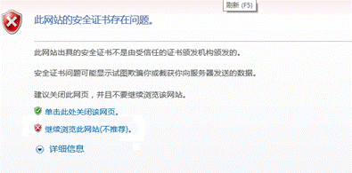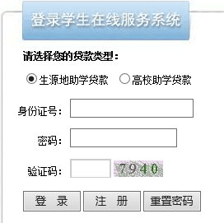
●选择生源地助学贷款，用身份证号登陆，初始密码：出生年月日8位数。如改过密码忘记了，可点击找回密码，在网页上在线找回,或致电县级资助中心重置密码。
●新申请贷款学生需注册后再填写个人基本信息和贷款申请信息并导出、打印《申请表》。
●登陆后点击贷款申请，点击新增，填写续贷声明。
续贷声明内容：应客观真实、积极向上，总结个人的思想、学习、生活等情况，以及对助学贷款的认识、有诚信意识、有责任感和感恩之心，字数在200字左右。
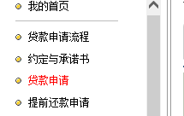

●续贷声明网上提交后，经学校审核，如字数不够或者内容不符，未能通过审核，则系统显示审核未通过。学生需要重新填写。重新填写时需要删除现有的申请，重新新增贷款申请。

●续贷声明网上提交后，经学校及县级资助中心审核，如续贷声明填写不规范或者字数不够，将不能通过审核，则系统显示审核未通过，学生需要重新填写。重新填写时需要删除现有的申请，重新新增贷款申请。（注：续贷声明不填写或者未通过审核的，将不能提交贷款申请，也就不能获得助学贷款。)
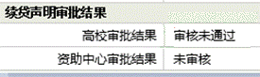
助学贷款相关注意事项：
●借款学生需每年至少两次登录学生在线服务系统维护个人信息。登录次数不足时，借款学生无法提交续贷申请。
●借款学生在暑假期间持学生证、身份证、本人签名的《申请表》到县级资助中心办理续贷手续。
●续贷学生返校后应及时将《国家开发银行股份有限公司生源地信用助学贷款受理证明》交学院，登记、录入回执效验码。10月10日后未录入回执效验码的视同放弃并撤销贷款申请。
●已获得农村信用合作社及其他银行开办的生源地信用助学贷款的同学，暑假期间持学生证、身份证及时到原发放贷款处继续申请办理。
●借款学生毕业离校前必须登陆学生在线服务系统，进行毕业确认及个人信息变更。
●获得助学贷款的在校学生应征入伍，补偿资金发放后应及时偿还助学贷款。
●鼓励家庭经济状况好转的学生提前还贷款，毕业当年8月15日前申请提前还款的只需还贷款本金。
●借款学生毕业后应在每年11月1日后登录学生在线服务系统查看本年应还利息、应还本金数额，并及时还款。
●借款学生毕业后还款日为每年12月20日（最后一年为9月20日），遇节假日不顺延。
●借款学生每个月（11月除外）随时可以提交提前还款申请进行提前还款。还款方式：登录学生在线服务系统提交申请，通过支付宝还款或者借款人到县级资助中心通过POS机刷卡还款。
●借款学生要珍爱自己的征信记录，按时还款，违约情节严重的将承担相关法律责任。
●国家开发银行助学贷款服务热线95593。
●如有问题请咨询学工部学生资助管理中心。地址：行政办公楼B座227室；联系电话：0472--5954376。
内蒙古科技大学学生资助管理中心

